
國際獅子會３００Ａ２區
2020-2021年度〝美麗人生‧服務為先〞
「獅子家庭聯誼登山環保健行活動」
109年9月13日活動參加登記表
一、運動POLO衫-尺寸套量登記表(以訂桌，每桌10人計算)
※請貴會於8月7日以前統計數量，傳送區總監辦事處辦理。
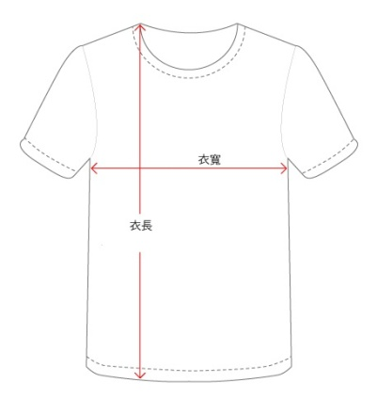
一般版型(男生)
尺寸 | 衣寬 | 衣長 | 件數 | 備 註
XS | 18.5 | 25
S | 19.5 | 26
M | 20.5 | 27
L | 21.5 | 28
XL | 22.5 | 29
2XL | 23.5 | 30
3XL | 24.5 | 30
合 計 件
合身女版型(有腰身)
尺寸 | 衣寬 | 衣長 | 件數 | 備 註
S | 17.5 | 22.5
M | 18.5 | 23.5
L | 19.5 | 24.5
XL | 20.5 | 25.5
2XL | 21.5 | 26
合 計 件
附註:單位:英吋(1英吋=2.54公分) 尺寸±5%內均為正常範圍
二、本會認桌數量：計 桌 -用素食-便當數量：計 個
素食使用者姓名：
登記會:台北市 獅子會 會長： 連絡電話：
※認桌款-請彙繳A2區『國際獅子會中華民國總會台北市第二支會』電匯：第一銀行光復分行乙存帳號：153-10-000485，如匯款請通知區會計顧小姐開發收據。

